中国科学技术大学
工程硕士研究生学位论文
开题报告

论文题目： Solidity智能合约漏洞分
析与自动分类

学 生 姓 名： 彭天勇
学 校 导 师： 薛吟兴
企 业 导 师： 薛吟兴
工 程 领 域： 软件工程
领 域 代 码： 085212
研 究 方 向： 信息安全
所 在 院 系： 软件学院
实 习 单 位：中国科学技术大学苏州研究院

中国科学技术大学研究生院
填表日期： 2019年 3月 13日
说 明

- 工程硕士学位论文的开题报告是保证论文质量的一个重要环节，为了加强对工程硕士研究生培养的过程管理，规范其学位论文的开题报告，特制此表。
- 工程硕士学位论文开题报告，应该在工程硕士学位授予点或培养单位组织的学术报告会上报告，听取意见，论证后再填写此表。
- 此表一式两份经导师和培养单位负责人签字后，交培养单位研究生教学管理办公室存档。
- 工程硕士研究生在申请学位论文答辩时，必须提交该学位论文开题报告。

一、 简况
研究生简况 | 学 号 |  | SA17225270 |  |  |  |  | 姓 名 | 彭天勇 |  |  | 姓名拼音 | Pengtianyong
研究生简况 | 性 别 |  | 男 |  | 身份证号 |  |  |  |  |  |  | 出生年月
研究生简况 | 工程领域 |  | 软件工程 |  |  |  |  |  |  |  | 研究方向 | 信息安全
研究生简况 | 入学时间 |  | 2017.9 |  |  | 录取方式 |  |  |  | 统考 |  | 培养方式 |  | 脱产
研究生简况 | 本科毕业时间 |  |  |  |  | 本科毕业  学校 |  |  |  |  |  | 本科专业
论文类型与性质 | 名称 | 中文 |  | Solidity智能合约漏洞分析与自动分类
论文类型与性质 | 名称 | 英文 |  | Solidity Smart Contract Vulnerability Analysis and Automatic
论文类型与性质 | 类别 | 1．技术攻关研究 2．工程项目策划  3．工程设计或技术改造√ 4．新工艺、新材料、新设备、新产品的研制与开发
论文类型与性质 | 形式 | 1．工程设计√  2．研究论文
论文类型与性质 | 性质 | 1．应用技术研究√  2．技术开发
论文内容和意义 | 摘 要 | 随着以比特币为代表的区块链技术的蓬勃发展，区块链技术已经开始逐步超越可编程货币时代而进入智能合约时代。智能合约是一种由事件驱动、具有状态的代码合约和算法合同，智能合约利用协议和用户接口完成合约过程的所有步骤，允许用户在区块链上实现个性化的代码逻辑。智能合约一旦部署在区块链上，无法进行修改，历史上发生过几次因为合约漏洞导致损失数以亿计的损失，因此智能合约在上链认证前必须经过严格的漏洞审计。但是目前没有一个很好的关于智能合约漏洞的Benchmark,也没有很好的检测平台去审计智能合约。本文以克隆检测算法为基础，对智能合约常见漏洞、漏洞产生原因进行研究分析，总结出现有静态检测技术的不足，形成比较完善的漏洞Benchmark,在现有检测工具的基础上，做到重大漏洞覆盖全、检测速度快，可以直接在IDE中进行检测，可将漏洞直接定位到源文件具体问题代码行。极大方便智能合约开发者进行合约安全审计，具有较高的研究价值和实用价值。
论文内容和意义 | 主题词 | 主题词数量不多于三个，主题词之间空一格（英文用“/ ”分隔）
论文内容和意义 | 主题词 | 中文 |  | 区块链 智能合约 漏洞分析
 | 主题词 | 英文 |  | Blockchain/Smart Contract/ Vulnerability Analysis
二、选题依据
- 阐述选题背景，研究意义，或工程设计的价值和意义，该选题国内外技术应用现状和发展趋势，选题的先进性和实用性。
1.1选题背景
区块链通过运行一个共识协议来维护一个共享的分布式账本，通过维护数据块的链式结构，可以维持持续增长的、不可篡改的数据记录。区块链技术的应用发展有3个阶段：1）区块链1.0，即可编程货币，如比特币；2）区块链2.0，即可编程金融，其中智能合约是其代表性应用；3）区块链3.0，即可编程社会，如去中心化应用、去中心化组织。目前区块链已经开始超越区块链1.0，进入到区块链1.5时代，并向可编程金融，即智能合约时代过渡。
区块链是加密货币的基础技术，最近几年加密货币的巨大成功，引起了工业界和学术界的极大关注，比特币和以太币是两种目前最流行的加密货币。比特币网络是一个分布式的点对点网络，网络中的矿工通过“挖矿”来完成对交易记录的记账过程，进而维护网路的正常运行。脚本是保证比特币交易完成的核心机制，比特币脚本语言是一种非图灵完备的语言，脚本只能支持简单逻辑而无法自行设计任意复杂的合约逻辑。以太坊将比特币针对数字货币交易的功能进一步进行了拓展，面向更为复杂和灵活的应用场景，支持智能合约（smart contract）这一重要特性。以太坊支持通过图灵完备的高级语言（包括Solidity、Serpent、Viper）等来开发智能合约。智能合约作为运行在以太坊虚拟机上的应用，可以接受来自外部的交易请求和事件，通过触发运行提前编好的代码逻辑，进一步生成新的交易和事件，可以进一步调用其他智能合约。
智能合约的实现，本质上是通过数字特征，即将对象程序化并部署在区块链上，成为全网共享的资源，再通过外部事件触发合约的自动生成与执行，进而改变区块链中的数字对象的状态和数值，智能合约可以实现主动或被动的接受、存储、执行和发送数据，以及调用智能合约，以此实现控制和管理链上数字对象。启用智能合约，通过编码规则来反映任何类型的交互，智能合约具有确定性、一致性、可终止性、可观察和可验证性、去中心化、高效性和实效性、低成本等优点，使得其自主应用的趋势越来越大，智能合约正迅速成为实施金融工具等应用的首选机制。
传统合约是基于自然语言描述的；而智能合约是用计算机代码来阐述、验证和执行合约，对保证数字资产和资源的安全性提出来更高的要求，智能合约最终会取代合约实体，智能合约涉及复杂的时间依赖和次序依赖关系，合约代码的不确定性和不一致性将导致合约本身存在漏洞，进而导致合约执行结果的不确定性。尽管智能合约在多领域的应用层出不穷，但是随着研究的深入和安全事件的频发，智能合约在安全性方面的缺陷也逐渐显露。智能合约面临理论模型与实际网络状况相差甚远的安全性分析的挑战。区块链结构复杂，缺乏系统级安全评估手段。区块链的发展仍处于初级探索阶段。完全去中心化的匿名区块链系统缺乏有效的监管手段，当攻击者对系统造成安全威胁，非法攻击一旦成功，由于区块链不可篡改性，非法交易无法撤回，将给用户造成不可逆转的经济损失。
1.2研究意义
区块链上面的数据都是不可篡改的，这意味着智能合约不能再检测到错误或者需要添加功能时进行修补。智能合约的忠实执行是由区块链的共识协议来完成的，但参与实体依旧有权验证智能合约正确性即句法实施遵循的最佳实践，除此之外还可以验证其公平性以及更高层次的交互逻辑。虽然人工审核合约的正确性在某种程度上是可能的，但它仍然很费力，而且容易出错，另一方面自动正式审计需要专门的工具和逻辑。2016年6月，DAO（DecentralizedAutonomous Organization）基于以太坊平台进行众筹，收到漏洞攻击，造成了价值5000万美金的以太币被冻结[10]。社区最终只能通过有争议的硬分叉进行解决。从2011年到2018年4月份，智能合约安全事件造成的损失达12.4亿美金，交易平台安全事件造成的损失达13.44亿美金[16]。因此，在将智能合约部署到区块链之前，确保智能合约不存在漏洞至关重要。
以太坊提供的以太坊虚拟机（EVM）具有错综复杂的语义，Solidity语言尚不成熟，暴露出的安全问题直接危害智能合约的执行和用户的个人数字资产，需要形式化的验证和程序分析工具[19]。对智能合约代码和执行过程进行分析。研究区块链安全性尤其是智能合约的安全性有助于实现可信的编码社会[14]。安全的区块链架构和自动执行的智能合约可以从技术上强制合约的执行，降低违约风险。为了开发针对已知漏洞检测形式化验证和程序分析的工具，进而构造动态检测的程序分析工具，我们有必要对已知有影响力的智能合约漏洞进行分析和分类，建立漏洞分类的数据集，建立一个智能合约漏洞的Benchmark，设计一个用户友好、方便使用的智能合约安全检测平台，确保智能合约在正式上链运行前能够做到重大漏洞及时发现进而及时进行修改，保证智能合约编码安全和运行安全。

1.3国内外技术应用现状和发展趋势
从国外发展来看，在区块链和智能合约的研究与探索起步较早，以康奈尔大学为代表，Emin Gun Sirer教授所在的IC3研发团队推出了Solidus协议、区块链保密查询工具TownCrier等理论科研成果，与其合作的企业包括微软、花期银行和区块链公司Chain等^{[8]}。。2015年被称为区块链元年，自这一年以来，区块链掀起了前所未有的热潮，全球金融机构和各大银行争相展开对区块链技术的研究。2016年12月，欧盟网络和信息安全局ENISA发布《分布式账本技术与网络安全：加强金融领域的信息安全》，结合传统的网络空间安全问题，分析了区块链面临的安全技术挑战。2018年1月，美国国家标准与技术研究院NIST发布了《区块链技术总览》^{[2]}。，总结了区块链应用在区块链控制、恶意用户、无信任和用户身份等方面的局限性和概念误区^{[7]}。。
从国内发展来看，区块链技术起步较晚，自2016年以来，区块链技术在国内呈现出爆发式的发展态势，但智能合约技术尚处于发展初期，菜维德教授所在的北航区块链实验室致力于区块链、智能合约、数字社会等技术的研究和探索，理论成果涉及共识算法、应用问题、架构问题等多个方面^{[18]}。；马小峰教授所在的同济金融科技研究院推出了“中国银联—同济区块链测评标准体系”，“基于区块链的信用校园”等多项技术与应用。国内基于区块链的智能合约应用探索还处于早期研究阶段，2016年5月腾讯联合发起金融区块链合作联盟，推出腾讯云的联盟链云服务；同年6月百度战略投资了Circle；同年7月，阿里系的蚂蚁金服在全球XIN公益大会上表示其区块链平台即将上线，旨在打造机遇区块链的公益平台；同年九月，中国银联与IBM合作，预演“使用区块链技术的跨行积分兑换系统”；2017年5月，小蚁区块链发布智能合约2.0，从数字资产平台全面升级为智能经济平台。我国工信部于 2016 年10月发布了《中国区块链技术与应用发展白皮书 (2016)》。国务院在《“十三五”国家信息化规划》 中将区块链列入战略性前沿科技之一. 同年, 世界经 济论坛也对区块链在金融场景下的应用进行预测分析, 认为区块链将在跨境支付、保险、贷款等多方面重塑金融市场基础设施。
1.4选题先进性和实用性
智能合约具有确定性、实时性、自治性、可观察、可验证、去中心化等特点^{[11]}。，在数字支付、金融资产处置、云计算、物联网、共享经济等方面有着广阔的应用场景。目前已有一些对智能合约形式化的验证工具^{[12]}。，Oyente提供了一系列针对EVM漏洞检测的启发式引擎驱^{[9]}。，Hevm以一种交互式修复漏洞模式允许智能合约逐步的执行操作码，Manticore是一种符号化的执行引擎，包括EVM在内的多种模式，支持具体的程序方案、符号化执行驱动和断言检测^{[1]}。，Remix是一种基于浏览器的智能合约编写和漏洞修补的IDE JavaScript应用^{[2]}。，内嵌的静态分析工具可以针对预定义漏洞进行检测，F*是一种用于程序验证的通用函数式编程工具，可以对实际智能合约的语义正确性和运行过程的安全性进行验证。但是这一些工具对漏洞的探测出现误报的概率很大，除此之外还有一些工具运行时间很慢，
我们试图用先用静态分析的方法找出各种漏洞的不同类型，建立较为准确的各种漏洞类型的数据集，进而建立漏洞的Benchmark,最终在这个Benchmark上提取特征，利用机器学习的方法实现漏洞的自我探测，自我分类。
２．主要参考文献（列出作者、论文名称、期刊名称、出版年月）
[1]Ongaro D, Ousterhout J K. In search of an understand- able consensus algorithm. In: Proceedings of the USENIX Annual Technical Conference. Philadelphia, PA, USA: USENIX ATC, 2014. 305−119
[2]Yuan Yong, Wang Fei-Yue. Blockchain and cryptocurren- cies: model, techniques, and applications. IEEE Transac- tions on Systems, Man, and Cybernetics: Systems, 2018, 48(9): 1421−1428
[3]Vukoli ́cM. Rethinking permissioned blockchains. In: Pro- ceedings of the ACM Workshop on Blockchain, Cryptocur- rencies and Contracts. Abu Dhabi, United Arab Emirates: ACM, 2017. 3−7
[4] Halpin H, Piekarska M. Introduction to security and pri- vacy on the blockchain. In: Proceedings of the 2017 Security and Privacy Workshops (EuroS&PW). Paris, France: IEEE, 2017. 1−3
[5] SassonEB,ChiesaA,GarmanC,GreenM,MiersI,Tromer E, et al. Zerocash: decentralized anonymous payments from bitcoin. In: Proceedings of the 2014 IEEE Symposium on Security and Privacy. CA, USA: IEEE, 2014. 459−474
[6] Decker C, Wattenhofer R. Bitcoin transaction malleability and MtGox. In: Proceedings of the 2014 European Sympo- sium on Research in Computer Security. Wroclaw, Poland: ESORICS, 2014. 313−326
[7] Rajput U, Abbas F, Heekuck O. A solution towards elimi- nating transaction malleability in bitcoin. Journal of Infor- mation Processing Systems, 2018, 14(4): 837−850
[8] Kiayias A, Koutsoupias E, Kyropoulou M, Tselekounis Y. Blockchain mining games. In: Proceedings of the 2016 ACM Conference on Economics and Computation. Maastricht, The Netherlands: ACM, 2016. 365−382
[9] Carlsten M, Kalodner H, Weinberg S M, Narayanan A. On the instability of bitcoin without the block reward. In: Proceedings of the 2016 ACM SIGSAC Conference on Computer and Communications Security. Vienna, Austria: ACM, 2016. 154−167
[10] Bag S, Ruj S, Sakurai K. Bitcoin block withholding attack: analysis and mitigation. IEEE Transactions on Information Forensics and Security, 2017, 12(8): 1967−1978
[11] Luu L, Chu D H, Olickel H, Saxena P, Hobor A. Making smart contracts smarter. In: Proceedings of the 2016 ACM SIGSAC Conference on Computer and Communications Se- curity. Vienna, Austria: ACM, 2016: 254−269
[12] Atzei N, Bartoletti M, Cimoli T. A survey of attacks on ethereum smart contracts (sok). In: Proceedings of the 2017 International Conference on Principles of Security and Trust. Uppsala, Sweden:Springer, 2017. 164−186
[13] Zhang F, Cecchetti E, Croman K, Juels A, Shi E. Town crier: an authenticated data feed for smart contracts. In: Proceedings of the 2016 ACM SIGSAC conference on com- puter and communications security. Vienna, Austria: ACM, 2016. 270−282
[14] Grishchenko I, Maffei M, Schneidewind C. A semantic framework for the security analysis of ethereum smart con- tracts. In: Proceedings of the 2018 International Conference on Principles of Security and Trust. Thessaloniki, Greece: Springer, 2018. 243−269
[15] Kosba A, Miller A, Shi E, Wen Z, Papamanthou C. Hawk: The blockchain model of cryptography and privacy- preserving smart contracts. In: Proceedings of the 2016 IEEE Symposium on Security and Privacy (SP). CA, USA: IEEE, 2016. 839−858
[16] 斯雪明，徐蜜雪，苑超.区块链安全研究综述[J].密码学报，2018，5（5）:458-469
[17] 袁勇, 周涛, 周傲英, 段永朝, 王飞跃. 区块链技术: 从数据智能到 知识自动化. 自动化学报, 2017, 43(9): 1485−1490
[18]蔡维德，郁莲，王荣，等.基于区块链的应用系统开发方法研究[J].软件学报，2017，28（6）:1474-1487
[19]胡凯，白晓敏，高灵超，等.智能合约的形式化验证方法[J].信息安全研究.2016.2(12):1080-1089
[20]祝烈煌，高峰，沈蒙，等.区块链隐私保护研究综述[J].计算机研究与发展.2017,54(10):2170-2186

三、课题内容及具体方案
1．课题内容
1）对Solidity主流的静态动态检测工具进行调研分析
2）对Solidity智能合约源代码静态检测技术进行研究，具体包括智能合约常见漏洞以及漏洞产生的原因等进行研究。
3）对源代码进行图克隆探测漏洞，对探测出的漏洞进行分析分类，提取各种漏洞的特征，同时在AST，CFG上进行相似度检测。
4）根据3的结果，整理出漏洞的数据集，建立智能合约漏洞的Bnechmark。
5)基于Benchmark检测智能合约的文本安全和代码安全。
- 系统需求分析（应用软件工程专业描述工具描述）
2.1概述
随着区块链智能合约的急剧增长，因其开源性和以太坊薄弱的软件检测力度，其恶意合约也出现爆炸式增长趋势。恶意盗币，恶意调用等对广大合约用户的安全构成严重的威胁。已有安全检测工具存在扫描周期长，不能实时反馈，问题定位不明确，匹配问题所需周期长等缺陷。所以急需设计一种检测算法和平台，应该将扫描周期缩短，扫描准确度提高，并且可以向开发者实时反馈代码中存在的安全问题，同时做到漏洞覆盖全，可将漏洞直接定位到源文件具体问题代码行。将智能合约应用的安全检测结合到开发过程中，做到极大地方便开发者对工程进行修改维护，从功能和性能上满足需求。
2.2功能需求
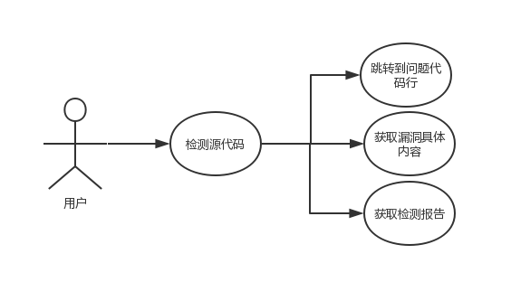

Figure 1 用户用例图
智能合约源代码检测平台主要服务对象是需要检测源代码的用户。用户需要检测源代码，得到智能合约安全检测结果，在IDE中直接点击可以跳转到具体代码行，并且可以查看具体漏洞详情，也可以获取完整检测报告。用户用例图如图Figure 1 所示。根据功能需求，将系统划分为代码分析引擎、规则库管理模块、报告管理模块、用户交互模块四个模块。
用户交互模块负责满足用户通过点击的方式运行插件，并在检测过程中和完成后给出提示框、警告和最后的结果显示面板，以及检测结果面板中，用户通过双击的方式跳转到具体源文件具体代码行的操作。
代码分析引擎，负责主要的分析检测部分，包括对源代码进行预处理，词法分析、语法分析、语义分析，得到AST树后对AST树进行控制流和数据流分析，根据安全规则库中设置的类名调用相应的安全分析detector，对应用程序进行安全分析，将分析结果存放至结果缓冲池。
规则库管理模块则是根据自建的Benchmark等平台对智能合约常见漏洞缺陷以及智能合约平台污染API进行整理，生成自定义的用于规则匹配的安全漏洞缺陷规则、污染规则，并根据安全风险漏洞按照类别划分。编写安全侧重智能合约的文本安全和代码安全。
报告管理模块是负责对智能合约源代码的分析检测结果进行分析整理之后呈现给用户，报告包含应用程序中的漏洞详情，包括漏洞缺陷代码的文件名、代码所在文件的位置（行号、列号）、污染数据传播途径、风险描述等。
2.3性能需求
因为基于克隆检测的智能合约源代码安全检测算法以及平台主要功能即为对源代码进行安全检测，所以在性能上要达到可维护性、稳定性、易于扩展等。可维护性就是要求在系统开发过程中，系统文档、指示代码体系遵循软件开发的规范要求。稳定性就是要求系统必须保持性能稳定。
在用户访问时能保证较好的响应速度，扫描速率高。易于扩展就是预留接口，便于后续增加安全规则，扩充漏洞库。检测结果的误报率、漏报率，以及扫描速率等有较高的要求。
a).扫描速率需高效自动化，达到每小时几万个个合约。
b).检测结果误报率应低于20%。
c).漏报率应低于30% 。
3系统概要设计（应用软件工程专业描述工具描述）
3.1目标与概述
本设计将实现基于克隆算法的智能合约源代码安全检测平台，该平台需满足能在Remix -Solidity IDE中通过插件的方式运行使用，并给出相应的检测结果。
本设计需要在设计完成后，能实现如下功能：
- 用户可以在Remix -Solidity IDE中实现通过安装插件的方式安装该平台
- 用户在Remix -Solidity IDE中可以通过运行插件的方式对源代码进行安全检测
- 用户在安全检测后，在结果显示面板中，能得到具体的漏洞树，并且可以展开查看具体漏洞详情
- 用户双击具体漏洞时，应能跳转到问题代码文件中对应的具体代码行。
- 用户可以选择查看完整检测报告
另外本设计在性能上要达到可维护性、稳定性、易于扩展等，可维护性就是要求在系统开发过程中，系统文档、指示代码体系遵循软件开发的规范要求。稳定性就是要求系统必须保持性能稳定，在用户访问时能保证较好的响应速度，扫描速率高。易于扩展就是预留接口，便于后续增加安全规则，扩充漏洞库。
3.2软件结构设计
3.2.1系统整体架构
智能合约源代码检测平台主要服务对象是需要检测源代码的用户。用户需要检测源代码，得到智能合约安全检测结果，在IDE中直接点击可以跳转到具体代码行，并且可以查看具体漏洞详情，也可以获取完整检测报告。用户用例图如图Figure 2 所示。根据功能需求，将系统划分为用户交互模块、代码分析引擎、规则库管理模块、报告管理模块四个模块。
用户交互模块负责满足用户通过点击的方式运行插件，并在检测过程中和完成后给出提示框、警告和最后的结果显示面板，以及检测结果面板中，用户通过双击的方式跳转到具体源文件具体代码行的操作。
代码分析引擎，负责主要的分析检测部分，包括对源代码进行预处理，词法分析、语法分析、语义分析，得到AST树后对AST树进行控制流和数据流分析，根据安全规则库中设置的类名调用相应的安全分析detector，对应用程序进行安全分析，将分析结果存放至结果缓冲池。
规则库管理模块则是根据自建Benchmark等平台对智能合约常见漏洞缺陷以及智能合约平台污染API进行整理，生成自定义的用于规则匹配的安全漏洞缺陷规则、污染规则，并根据安全风险漏洞按照类别划分。
报告管理模块是负责对智能合约应用程序源代码的分析检测结果进行分析整理之后呈现给用户，报告包含应用程序中的漏洞详情，包括漏洞缺陷合约的地址、代码所在文件的位置（行号、列号）、污染数据传播途径、风险描述等

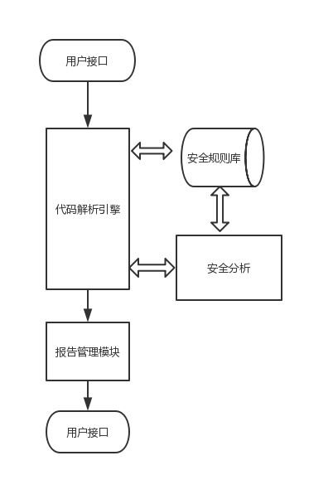

Figure 2 总架构图-1

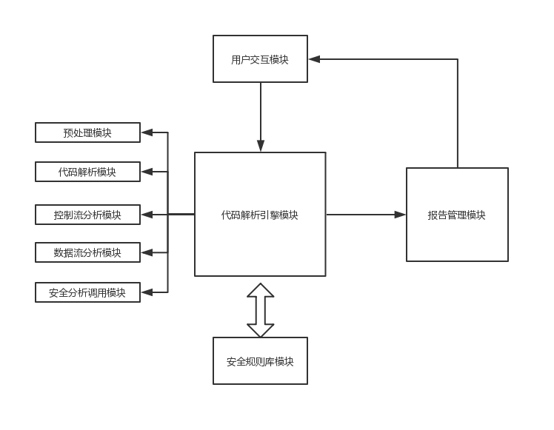

Figure 3 总架构图-2
总架构图如图Figure 2、Figure 3所示。用户交互模块的用户接口启动程序，输入源代码文件，由代码解析引擎模块进行解析，其中要调用安全规则库模块的安全规则所对应得detector进行安全分析，最后分析结果由报告管理模块整理汇总，交还给用户交互模块的用户接口，进行显示。
3.2.2用户交互模块设计
用户交互模块负责满足用户通过点击的方式运行插件，并在检测过程中和完成后给出提示框、警告和最后的结果显示面板，以及检测结果面板中，用户通过双击的方式跳转到具体源文件具体代码行的操作。主要通过Remix-SolidityIDEA平台插件的形式实现，分为三部分：触发插件运行交互、检测过程中交互、结果显示交互。
3.2.3代码解析引擎设计
代码解析引擎模块负责主要的分析检测部分，包括对源代码进行预处理，词法分析、语法分析、语义分析，得到AST树后对AST树进行控制流和数据流分析，根据安全规则库中设置的类名调用相应的安全分析detector，对应用程序进行安全分析，将分析结果存放至结果缓冲池。故将其细分为预处理模块、代码解析模块、控制流分析模块、数据流分析模块、安全分析调用模块。代码解析引擎模块结构图如图Figure 4所示。
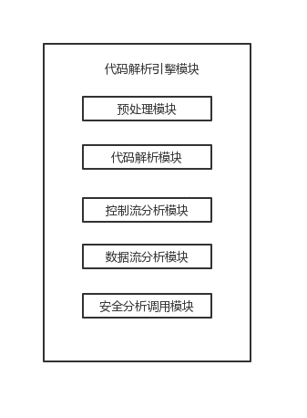
Figure 4 代码解析引擎模块结构图
预处理模块主要是对智能合约配置文件进行解析分析，得到所需的比如组件表权限等后续所需要的信息。这里考虑使用dom4j对xml文件进行解析。
在对合约源代码进行控制流和信息流分析之前，需要对应用程序源代码进行词法、语法、语义等代码解析分析，最终得到源代码的抽象语法树，抽象语法树中包含满足后续分析的必要信息，如包（package）、引入包（import）、类（class，包括类名、公有私有保护访问权限、继承类名称、实现接口列表等）、方法（method，包括方法名称、公有私有保护访问权限、方法类型、参数类型列表、返回值类型等）、变量定义（VAR_DECL,包括变量名称、公有私有保护访问权限、类型等）、表达式（EXPR）等信息。同时AST所包含的信息应在满足程序分析基础上尽可能少，这是为了降低后续分析的时间复杂度和空间复杂度。以上为代码解析模块主要负责的部分，即对源代码进行词法分析、语法分析，并生成AST树。

源代码词法语法分析流程图如下图Figure 5所示
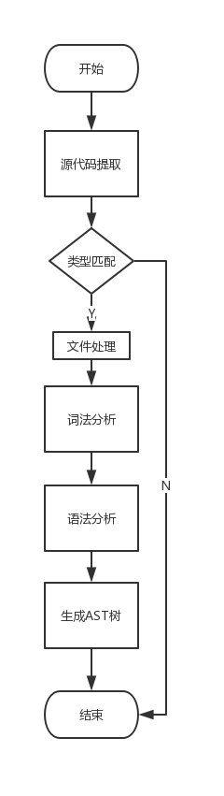
Figure 5 源代码词法语法分析流程图
考虑到稳定性和准确性等问题，本文考虑用现有的开源语法分析器实现，暂时考虑为Slither，Slither利用语法描述将Solidity源代码自动生成识别器，编译器和解释器，从而将输入的Solidity源代码文件进行编译，生成其他中间形式（IR），可以由用户自定义词法规则和语法规则。
控制流分析模块主要用于对智能合约之间的相互调用进行分析。主要分析外部调用和内部调用。
数据流分析在控制流分析完成之后，对控制流图的节点创建数据流方程，利用迭代算法计算数据流方程，直到到达不动点。
安全分析调用模块即根据安全规则库中设置的类名调用相应的安全分析detector，对应用程序进行安全分析。
3.2.4规则库管理模块设计
规则库管理模块则是根据Benchmark等平台对智能合约常见漏洞缺陷以及平台污染API进行整理，生成自定义的用于规则匹配的安全漏洞缺陷规则、污染规则，并根据安全风险漏洞按照类别划分。
在系统中，规则库管理模块是由代码解析引擎模块调用的，得到代码解析引擎模块中的程序控制流信息和数据流信息后，根据规则库解析结果，对AST树进行分析，从而完成智能合约源代码漏洞缺陷的自动检测。
规则库设计（规则ID,漏洞缺陷名称，漏洞缺陷描述，安全规则解析类型，爆破点信息，风险漏洞类别，风险级别）
3.2.5报告管理模块设计
报告管理模块是负责对智能合约源代码的分析检测结果进行分析整理之后呈现给用户，报告包含应用程序中的漏洞详情，包括漏洞缺陷代码的文件名、代码所在文件的位置（行号、列号）、污染数据传播途径、风险描述等。
4.拟采用的开发方法、环境，测试方案等
开发环境：Remix IDE、PyCharm IntelliJ IDEA
开发语言：Solidity语言，Python3,Xml语言等。
测试方案：开发过程中，通过测试用例，对各个检测漏洞进行单元测试；开发完成后，对项目进行安全检测，并使用已有其他平台进行检测，将检测结果进行对比。

5技术难度及特色分析
- 技术难点：
- 覆盖程序执行的全路径，精准的数据流分析严格控制误报率和漏报率。
- 规则库设计：检测项全面、漏洞符合中国国家信息安全漏洞库。设计（漏洞缺陷名称、描述、安全规则解析类型、爆破点信息、风险漏洞类别、风险级别等。）
- 了解IDE框架以及开放API接口。
- 对.sol文件建模、代码解析引擎实现。
- 检测结果问题定位。
- 特色分析：
本文针对智能合约应用进行静态检测研究，利用软件克隆检测技术构建智能合约漏洞的数据集形成漏洞的Benchmark,结合插件技术实现的智能合约源码安全监测平台，相对于目前开源的检测程序有以下特色：
- 自动化扫描速度快、扫描周期短。
- 实时反馈代码中的安全问题。
- 问题代码精准定位。
- 智能合约安全漏洞覆盖面广、漏报率低。
- 结果准确率高、误报率低。
- 安全规则可快速添加。
并且本平台具有普适性，可将其技术应用于IDEA等其他IDE中。
6、本人主要工作描述
1）对智能合约安全检测现状、主流静态检测技术工具进行调研研究。
2）对智能合约源代码静态检测相关技术进行研究，具体包括智能合约应用程序常见漏洞以及漏洞产生原因等进行研究。
3) 构建智能合约的Benchmark,为实现智能检测平台做准备。
4) 对实现的检测平台进行测试、发布版本并完成相关文档、论文书写。
后期的迭代优化部分可能有团队协作完成。

四、工作进度的大致安排
应包括文献调研，工程设计，项目开发和调试，实验数据的分析处理，撰写论文等。
时间 | 工作 | 阶段成果
2018.11-2018.12 | 完成相关技术和文献资料的研究 | 文献综述，开题报告
2018.12-2019.01 | 完成系统的需求分析，并规划项目总体框架的设计 | 需求分析报告
2019.01-2016.02 | 完成系统软件的概要设计 | 概要设计报告
2019.03-2019.06 | 完成整个系统集成，实现平台原型系统 | 详细设计报告
2019.07-2019.08 | 发布第一版平台，持续优化并进行测试 | 项目代码，完整的软件系统
2019.9 | 整理相关文档，撰写毕业论文，进行毕业论文答辩 | 毕业论文初稿
2019.11 | 修改和完善毕业论文 | 毕业论文定稿

五、预期成果
应包括软硬件产品、文档、模型、专利、论文等
软件：完成智能合约漏洞的Benchmark,实现合约源代码安全检测平台
文档：工程硕士学位论文
论文：争取发布CCF论文一篇
六、审核意见
导师意见

导师签名：
年 月 日
培养单位负责人意见

培养单位负责人签名：
年 月 日

